**Музыка сабағын өту жағдайында балалардың креативті ойлауын дамыту технологиясы**.

Н.Островский атындағы мектеп- лицейінің музыка пән мұғалімі Г.Б.Рысбаева

Бүгінгі заман талабына сай бәсекеге қабілетті жас ұрпақты тәрбиелеуде оқушыларға қажетті білімді меңгертудің тиімді жолдары мен әдіс-тәсілдерін іздеу,сол талапқа сай болу әр ұстаздың міндеті.

Қазіргі мұғалім оқушының жеке тұлғасын қалыптастыруда креативтіліктің қандай маңызы барын жақсы түсінуі керек. Креативті ойлау оқушының өмір жағдайларына тың көзқараспен қарап, өзіне тиімді, қажетті болашаққа сенім артатын шешімдер қабылдай білуіне ықпал етеді.

**Креативтілік** – тұлғаның айрықша идеяларды шығару, ойлаудың дәстүрлі схемаларынан кете алу, проблемалық жағдаяттарды шеше алу қабілеті. Креативтілік интеллектуалдық қабілеттердің ішінде ерекше тип ретінде бөлініп шықты. Гуманистік психологияның көрнекті өкілдерінің бірі Абрахам Маслоу креативтілік пен өзін-өзі танытудың арақатынасын зерттеуде креативтілік тұлғаның жетістігін емес, ол тұлғаның өзін сипаттайды деген. Бұл пікірден жетістіктер өзін-өзі танытатын тұлғаға қатысты екінші ретті болып табылатыны көрінеді. Өзін-өзі танытатын тұлғаға тән батылдық, еркіндік, спонтандылық, тұтастылық, өзін-өзі қабылдау, айқын ақыл-ой, сана сияқты мінездік қасиеттер креативтіліктің генерализациясына әкеледі. Генерализацияланған креативтілік дегеніміз – тұлға өмір сүретін барлық аумақтарда көрініс табатын, тұлғаның креативтік бағдарлары мен креативтік өзіндік қызмет етуі. А.Маслоу креативтілікті тек творчестволық қасиет емес, нағыз адамгершіліктік қасиет деп атаған.

Философия мен психологияда  «креативтілік» категориясын зерттеу мен анықтауда негізгі төрт бағыт анықталды:

1. Креативтілік – шығармашылық процесс.
2. Креативтілік – жаңаны құрумен байланысты әрекет нәтижесі, шығармашылық өнім;
3. Креативтілік – интеллектуалдық немесе шығармашылық қабілет.
4. Креативлік – тұлғалық категория, мінез- құлық ерекшелігі.

Осы төрт бағыт өзара байланысты : креативті тұлға креативті процеспен айналыса отырып, креативті нәтиже береді.

Креативтілік арқылы адам өмір шындығында өзін-өзі тануға ұмтылып, ізденеді, өзінің істеріне есеп беріп, кемшіліктеріне сын көзбен қарай алады.

Креативтілікті қалыптастыру шығармашылыққа жетелейтін қабілеттер мен шығармашылық қызметі сапасын анықтайтын, жаңаны тану мен жасауға бейімделуге апаратын әрбір жеке тұлғаға тән интеллектуалдық үрдіс ретінде сипатталады.

В.С.Шубинский шығармашылық процесті үш сатыға бөліп, ондағы көрінетін қабілет- қасиеттерді көрсеткен;

1. Жаңаны, өзгеше, тың дүниені сезе білу, қарама- қайшылықтарды түсіне білуде сезімталдық, сындарлылық, шығармашылық ой – талдауға бейімділік, жан дүниесіне ішкі тартысты оята білу қабілеті, танымдық қызығушылық, яғни шығармашылық көңіл күйдің туу кезеңі;

2. Интуиция, шығармашылық қиял, әдемілікті сезіне білу, сөз ұшқырлығы, қайшылықтарды түсіну, ой қызметінің ерекшелігі, батылдық, шығармашылыққа деген ішкі құштарлық, яғни оқиға, образ жасаудың бағдар ұстанар кезеңі;

3. Өзіндік сын, бастаған ісін аяғына дейін жеткізу, дәлелдеме, дәйектемелер ұсына білу, оның формаларын табу, яғни сын, дәлелдеме сатысы.

Сонымен, .

Креативтік - ол әдеттен тыс нәрсе жасау үшін қарапайым заттарды пайдалану.

Балалардағы креативтілік ойлауды қалай дамыту керек және мұны қалай жасауға болады.

Егерде балалардың креативтік ойлауын дамыта отырып қызығушылығын арттырса, оларға қандай да бір нәрсені үйрету өте оңай. Осылайша кез-келген мұғалім бір мезгілде бірнеше мәселені шешеді.

Біріншіден. Ол баланың стериотивтері жоқ нетривальді ойлауын қалыптастырады. Бұл әртүрлі мәселелік проблемаларды шешуге көмектеседі.

Екіншіден, креативтілікті дамыта, оқытушы баланың ақыл-ойын ұшқыр және икемді етеді.

Үшіншіден, ойлау қабілеттілігімен қатар ой-қиялы және табандылығы дамиды. Өйткені, ол құпия емесқой егер балалар қандай да бір тапсырмамен шұғылданса, онда олар оның шешілуімен ұзақ уақыт бойы айналысуға қабілетті..

Креативті ойлауды қалай дамыту керек?

Әрине, арнайы жаттығулармен және дайындықтармен. Креативтіліктің дамуы, балардікі сияқты ересектерде де әртүрлі тәсілдермен жүзеге асырылады.

**Жаттығу № 1. Анаграмма**

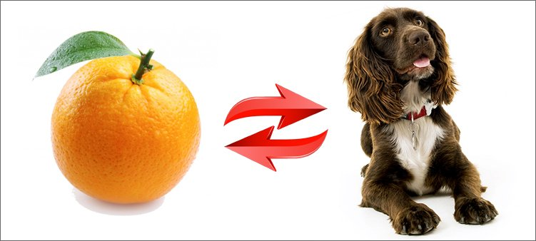

Апельсин сөзін спаниелия сөзіне ауыстыру.

*Анаграмма— әдеби әдіс, белгілі сөздің әрпін немесе дыбысын ауыстыру арқасында жаңа сөздің пайда болуы.*

Ал, біз тырысып көре келесі сһздіктерді шешіп көрейік?

Келіңіздер мұны былай жасап көрейік:

* «карета» жұлдыздарға ұшсын;
* «слово» басымызда өсіп шықсын;
* «шнурок» ұшып үйренсін;
* «атлас» жейтін затқа айналсын;
* «насос» орманға орналассын;
* «соринка» мөлдір болсын;
* «валик» түскі ас алдында дастарқанға қойсын;
* «парк» сусыз өмір сүре алмасын.
* **Жаттығу 2. Логикалық**

1. Коля және Вася тапсырманы орындап отырған. Бір бала тпсырманы тақтада орындады, ал екіншісі партада. Егерде Коля тапсырманы тақта алдында орындаса, Вася тапсырманы қайда орындады?
2. Үш қарт әжелер бір подъездің үшінші, бесінші, жетінші қабаттарында тұрады. Егерде Нина әже Валя әжеден жоғары тұрса, ал Галя әже Валя әжеден төмен тұрса кім қандай қабатта тұрады?
3. Жүгіру бойынша жарыста Юра, Игорь, Паша және Артем мәреге бірінші төрттікте келді. пришли к финишу в первой четверке на соревнованиях по бегу. Кім қандай орын алды? Юраның бірінші де және төртінші де емес жүгіріп келгені анық, Игорь жеңімпаздың соңынан келді, ал Паша соңы болған жоқ.

**Жаттығу 3. Шындық және жалған**

Ал енді Шерлок Холмс болып жұмыс істейік! Шындықты іздеп және жалғанды табайық. Балаға екі суретті көрсетіңіз, оның біреуінде шаршы және үшбұрыш бейнеленген, ал басқасында шеңбер және көпбұрыш.

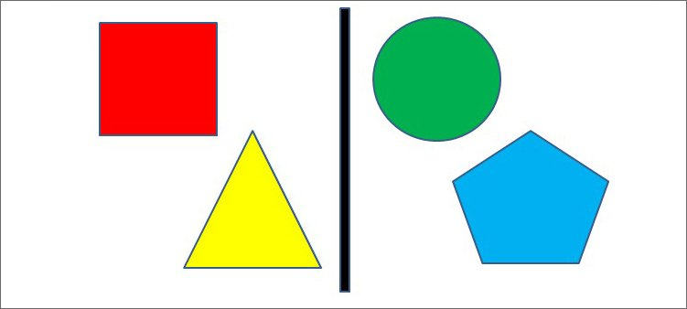

Ал енді мына сөздері бар карточкаларды ұсыныңдар:

* карточкадағы кейбір пішіндер үшбұрыштар ;
* карточкада үшбұрыштар жоқ;
* карточкада шеңберлер бар;
* карточкадағы кейбір пішіндер шаршылар;
* карточкадағы барлық пішіндер үшбқрыштар;
* карточкада көпбұрыштар жоқ;
* карточкада бірде бір тікбұрыш жоқ.

Тапсырма – пішіндері бар барлық суреттегі сөйлемдер шынба немесе жалғанба анықтау.

Осы тектес жаттығуларды тек қана геометриялық пішіндермен ғана емес, сондай-ақ жануарлар бейнелерімен де өткізуге болады. Мысалы суретке мысықты, түлкіні және тиінді орналастыруға болады.

Тағыда ноталарды пайдалануға болады.

* Карточкадағы кейбір ноталар сегіздік
* Карточкада бүтін нота жоқ
* Карточкада жартылық нота бар
* Карточкадағы барлық ноталар оналтылықтар
* Карточкада жануарлар бейнеленген
* Карточкада нота жоқ

**Жаттығу 4.  Нұсқаулық**

Біздерді алуан түрлі заттар қоршаған. Біз оларды пайдаланамыз. Кейбір кезде осы заттарға арналған нұсқаулықтарға, біз ешқандай көңіл аудармаймыз. Ал кейбір өте қажетті заттардың нұсқаулықтары жоқ болып шығады. Мұндай келеңсіздіктерді түзетуге тырысайық! Нұсқаулықты өзіміз жазайық.

Мысалы, тарақты алайық. Иә, иә кәдімгі тарақ!

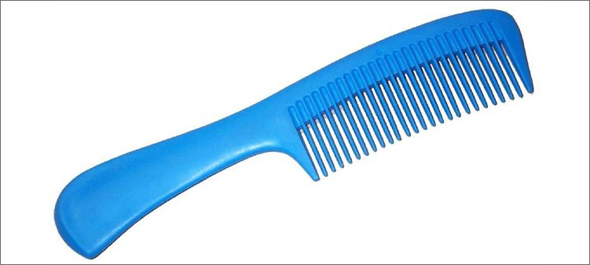

Сонымен, тарақты пайдалану нұсқаулығы.

1. Тарақ – бұл шашты жұмсақ және жібектей қылатын пластмассадан жасалған құрал.
2. Тарақты шаш өте қатты үйіскенде және бұйраланғанда қолданады.
3. Тарақпен таранар алдында, оны абайлап қолға алыңдар.
4. Айна алдына тұрып жымиыңдар, тарақты шаштың түбіріне апарыңдар.
5. Енді жайлап тарақты шаштың тұбіріне қарай төмен жүргізіңдер.
6. Егер тарақтың жолында тұйіншек сияқты кедергі кездессе, онда сол бойынша тарақпен бірнеше рет әлсіз басып жүргізіңіз.
7. Тарақпен әрлеуге шаштың әр талшығы жатады.
8. Тарақтың жолында ешқандай түйіншек кездеспеген кезде, толық таралып болды деп есептеуге болады.
9. Таранып болғаннан кейін тарақты сумен шайу қажет және арнайы қоятын орынға қою керек.
10. Егерде тарақтың тісі сынса, оны арнайы қоқыс салатын себетке тастау керек.
11. Егерде тарақтың барлық тістері сынса, оны тістерінің ізімен жіберіңдер.

Балаларға сольфеджио бойыншаа музыкалық аспаптарды қолдануды ұсынамын. Әр бала өзінің аспабы жайында жазады.

Мысалы – фортепиано аспабы

1. Фортепиано – бұл музыкалық аспап
2. Бұл аспапта қол саусақтарымен ойнауға болады
3. Дыбысты шығару үшін пернелерге қол саусақтарымен басу керек
4. Бұл аспап көптеген қара және ақ пернелерден тұрады
5. Аспапта ойнаған кезде одан әртүрлі дыбыстар шығады

**Жаттығу 5. Әңгіме құраймыз**

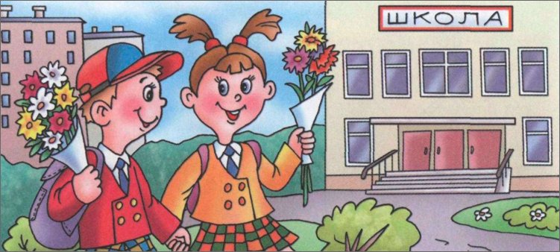

Әңгімені әртүрлі әдістермен құруға болады, мысалы сурет бойынша немесе берілген тақырыпқа. Айтпақшы бұл шығарма жазып үйренуге көмектеседі.

Мысалы мен П.И.Чайковскидің «Жыл мезгілі» шығармасынан үзінді ойнаймын. Қағазға жыл мезгілінен бірнеше сурет саламын. Немесе шығарманы атаймын және аспапта ойнаймын. Олар шығарма жайында өздерінің ойларымен бөлісулері керек.

**Жаттығу 6. Осы ноталарды үйлестір**

***Креативті ойлауға дамытуға арналған жаттығулар***

**Тренинг- «Орнынан жауап беру» (тренинг үшін 6 жаттығу)**

Жаттығу «Орнынан жауап беру»- бұл әдіс кең ауқымды нұсқаларды ұсынады. Бала өткен материалды қорытады.

№1

1 ден 10 дейінгі кез-келген сандарды атаңыз.. Енді біздің тақырып туралы сіз білетін фактілердің санын айт.

№2

Сіз біздің тақырып бойынша өзіңіз білгіңіз келетін немесе білетін алты нәрсені атаңыз.

№3

Сіз үшін маңызды болып табылатын тақырып бойынша үш маңызды сұрақты атаңыз.

№4

Қазір біз оқыған ақпаратты пайдаланудың төрт әдісін атаңыз.

№5

Көршіңізбен бірге жаңадан үйренгендеріңіз бойынша сұрақтар құраңыз. Кез келген үш сұрақты оқыңыз.

№6

Осы оқып үйренгендеріңізді бір сөзбен немесе сөз тіркесімен жинаңыз. Үш дегенде барлығы өз сөздерін дауыстап айтады.

**Жаттығу 7. «Музыкалық ойындар» есту қабілетін дамыту үшін**

* Жұпталған ноталарды табыңыз. Аспапта бірнеше жұпталған ноталар ойналады.

1. ***Креативті ойлауды дамыту үшін тренингтер.*** 
   1. ***Сіз суреттен нені көріп тұрсыз***

Суреттен сіз не көресіз – онда не суреттелген , жауап тым айқын болса, бұл жай ғана басқа ой

- Бұл креативтік көрсеткіш

- №1 шырақтар, тығынға жабыстырылған шірік

- № 2 шеңбердегі аяғы іздері, парашютшы жерге ұшып келеді

- №3 композ, аш балапан өз анасын шақырады

- № 4жлодағы шалшық, керік

- №5 ештеңеге ұқсамайды, аю ағаштан түсіп келеді

- №10, біреу бір себептермен жасырынады,

- № 9 спидометр, барометр; снеговик

- №8 ер адамның көйлегі, лифтте қысылған

- №7 шұжық, өкше ізі. туннельден шығатын поезд

- № 6 автокөлік дөңгелегі; ​​sambrero билеуші

1-2 жауап - барлық адамдар сияқты ойлайсыз

3-5 жауап, стандартты түрде ойламаңыз, жауаптарға шығармашылық түрде келіңіз

1. немесе одан да көп жауаптар - шығармашылсыз

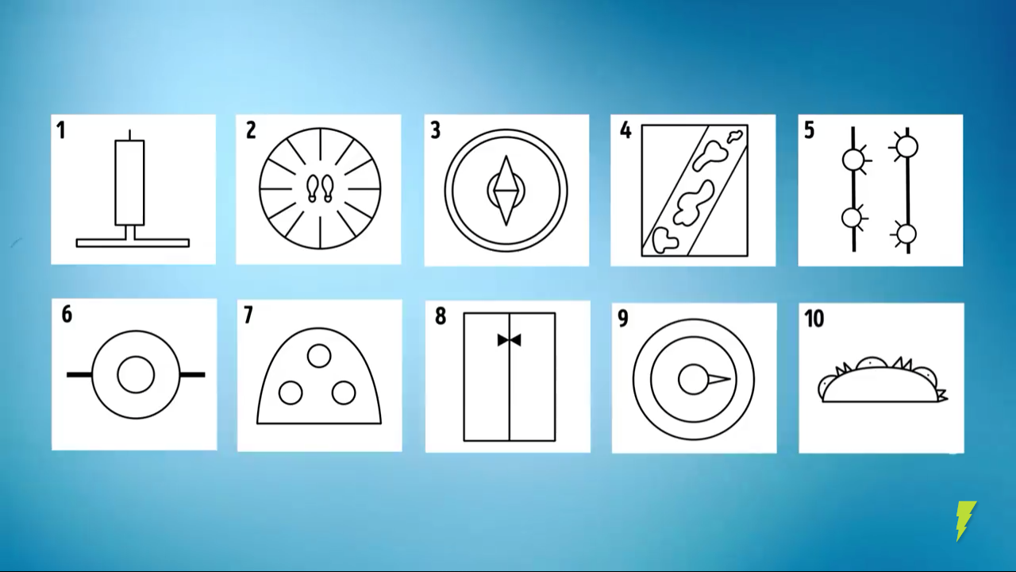

**2.Қиялды дамыту** . Суреттегі сызылған сызықшаларды қолдана суретті аяқта.

1. **Креативті сольфеджио**

Сольфеджио пәні - музыкалық білім берудегі жетекші пәндердің бірі. Бірақ балалар мен ересектер оны басқаша қабылдайды. Және пәннің мазмұны жайында сұраққа әртүрлі жауап береді.

Сольфеджио**–** бұл музыканттың – болашақ композитордың, орындаушы және тыңдаушының музыкалық ойлау және шығармашылық қиялын дамытуға арналған оқу пән**і.**  Мұғалім нота мәтінін оқуды, жазуды және музыкалық мәтіннің мазмұнын, оның семантикалық ұйымдастыру құрылымын түсінуді үйрету керек.

* Сольфеджио сабағында әндетумен қатар музыкалық аспаптарда ойнайды, ең алдымен фортепианода. Фортепиано сольфеджио сабағында - креативті ойлауды, мәтінді түрлендіру дағдыларын қалыптастыруды, рөлдік ойындарға қатысуды және ансамбльдік ойындарды дамытудың ең маңызды тәсілі.
* Сольфеджиода тек грамматика мен синтаксисті ғана емес, музыкалық мәтіннің семантикасын - музыкалық тілдің мағыналық құрылымын және ауызша музыкалық сөйлеуді де үйренеді.

Балалар өнер мектебінің оқушылары мен мектеп жасына дейінгі балаларды оқыту бойынша жұмысты ұйымдастырудың негізгі критерийлері.

- балалар үшін оқу жеңіл және қолжетімді болуы керек;

- оқуды үйрену оқушымен мен мұғалім ге қызықты болуы керек;

- оқыту топтық және жүйелі түрде болуы тиіс;

- оқыту Балалар өнер мектебінің 5 жылдық оқу иерзіміне есептелген «Сольфеджио» бағдарламасына сәйкес болуы керек.

Сольфеджио пәні бойынша шығармашылық сабақтарды өткізу тәжірибеммен бөліскім келеді.

Тәжірибеде көрсеткендей мектеп жасына дейінгі және төменгі сынып оқушылары шулы оркестрлерде ойнағанды өте жақсы көреді.

**1. «Дыбыстық қимылдарды» пайдаланып музыкалық сәлемдесу**

«Дыбыс қимылдары» - бұл адам денесінен шығатын дыбыстармен ойын, яғни бұл әрдайым «өзімен»бірге болатын құралдар, олар алақан шапалағы, аяқпен тықырлату, тізелерді соғу, саусақтармен сықырлату. Олар шулы музыкалық аспаптары болмаса, кез-келген музыканы сәндеуге мүмкіндік береді, сондай-ақ әртүрлі ритмикалық жаттығулар.

* Кез-келген аспаптың сүйемелдеуімен бір әуен орындалады: «Сәлеметсіңдерме балалар, сендердің есімдерің қалай?» , ал оқушылар өздерінің аттарын алақан шапалағын немесе музыкалық аспапты қолданып әндетіп айтып береді. Кез-келген аспаптың сүйемелденуімен әуен орындалады: .  
    
  Мысалы: Ай-сұ-лу, Қол-қа-нат, Ер-төс-тік, Ай-нұр, А-ман-кел-ді және т.с.

Мүмкін басқада әртүрлі «Дыбыс қимылдары» ойындарын қолданған нұсқалары болуы мүмкін. Бұл жаттығулар дауыс, қимыл және есту араларындағы ырғақ сезімінің үйлесімділігін, дене моторикасын дамытыды.

**2. «Композитор» ойыны**

Тапсырма төрт бөлімнен тұрады:

1) қарапайым ырғақты құрастырып, оны бірнеше рет қайталап және өз аспабында ойнай алуы керек ( шапалақты, аяқ тысырын және т.б. пайдалана аласыз);

2) өз шығармаңыздың атын ойлап шығаруыңыз керек;   
3) оны нота сауатын қолданбай графикалық фигуралар арқылы түрлі түсті карандаштарды қолданып жазып (мысалы: доңғалақ- бүтін нота, төртбұрыш – жартылық нота, үшбұрыш- ширек нота, көпбұрыш- сегіздік нота)  
4) жазылған әдіс бойынша аспапта ойнап көру.   
  
Бұл тапсырма балалардың фантазияларын, ой-қиялын,ырғақтық сезімін дамытады,

**3.«Оркестрде ойнау»**

Оқытушы оқушылармен әр түрлі аспапты қолдана ән айтады.

Бұл әдіс оқушылардың сөйлеу мәдениетін арттырады, ырғақтық сезімді, ансамблде ойнау қаблетін дамытады.

1. **Жоғарғы сыныптарға. Интонациалық жаттығулар. Күз әні..**

* Оқытушының айтуымен бірге дирижерлау тәсілін қолдана әуеннің нотасын жаттау.
* Нотаның өлшемі мен ұзақтығын анықтау
* Екі нұсқа түрінде нотамен жазу 1)фортепиано аспабында екі қолмен ойнауға арналған пьеса түрінде жазу.
* Бірінші және екінші октава ноталарын қолдану
* Екінші сызыққа дейінгі ноталарды екінші дауысқа жазу, ал екінші сызықтан басталған ноталарды бірінші дауысқа жазу керек.
* 2) әуен түрінде бір сызықта бір дауыста әндетуге жазу керек.

**Асықпай**    
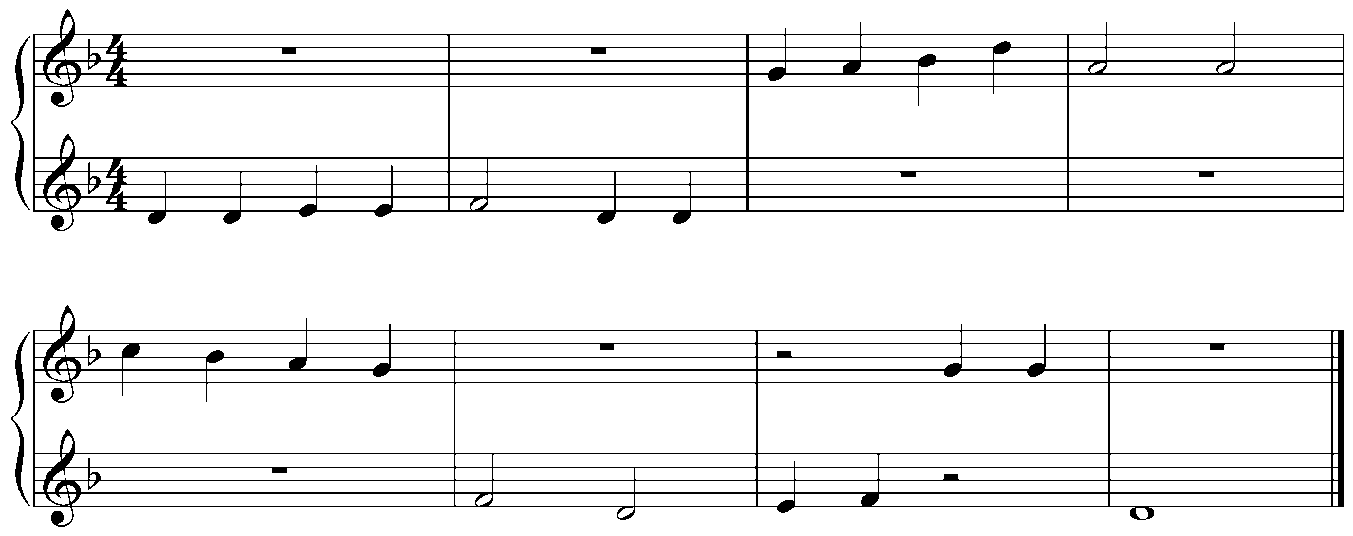

**Тапсырманың сұрақтары:**

- Бұл әуен қандай сазда жазылған - мажор, минор?   
- Какие знаки динамики (форте, пиано, crescendo, diminuendo) нужно проставить в пьесе под названием «Осень» для исполнения её на фортепиано и для создания нужного настроения?   
*- динамикалық белгілер және артикуляцияларды жазып шығу.*  (легато, стаккато, акценттер, сызықшалар).

- қандай артикуляциялық белгілер кейіпкерлердің мінезімен, көңіл күйімен байланысты? 

Пәнге деген қызығушылықты ояту үшін мұғалім сабақта оқушының ойлау белсенділігін оятатын әдіс-тәсілдерді үнемі қолданып отыруы керек. Сондықтан сабақта қолданылатын әдістерді таңдағанда, сабақты жоспарлағанда, мұғалім оны оқушының қажеттілігі мен қызығушылығын дамытатындай етіп таңдап, іріктеп отыруы керек